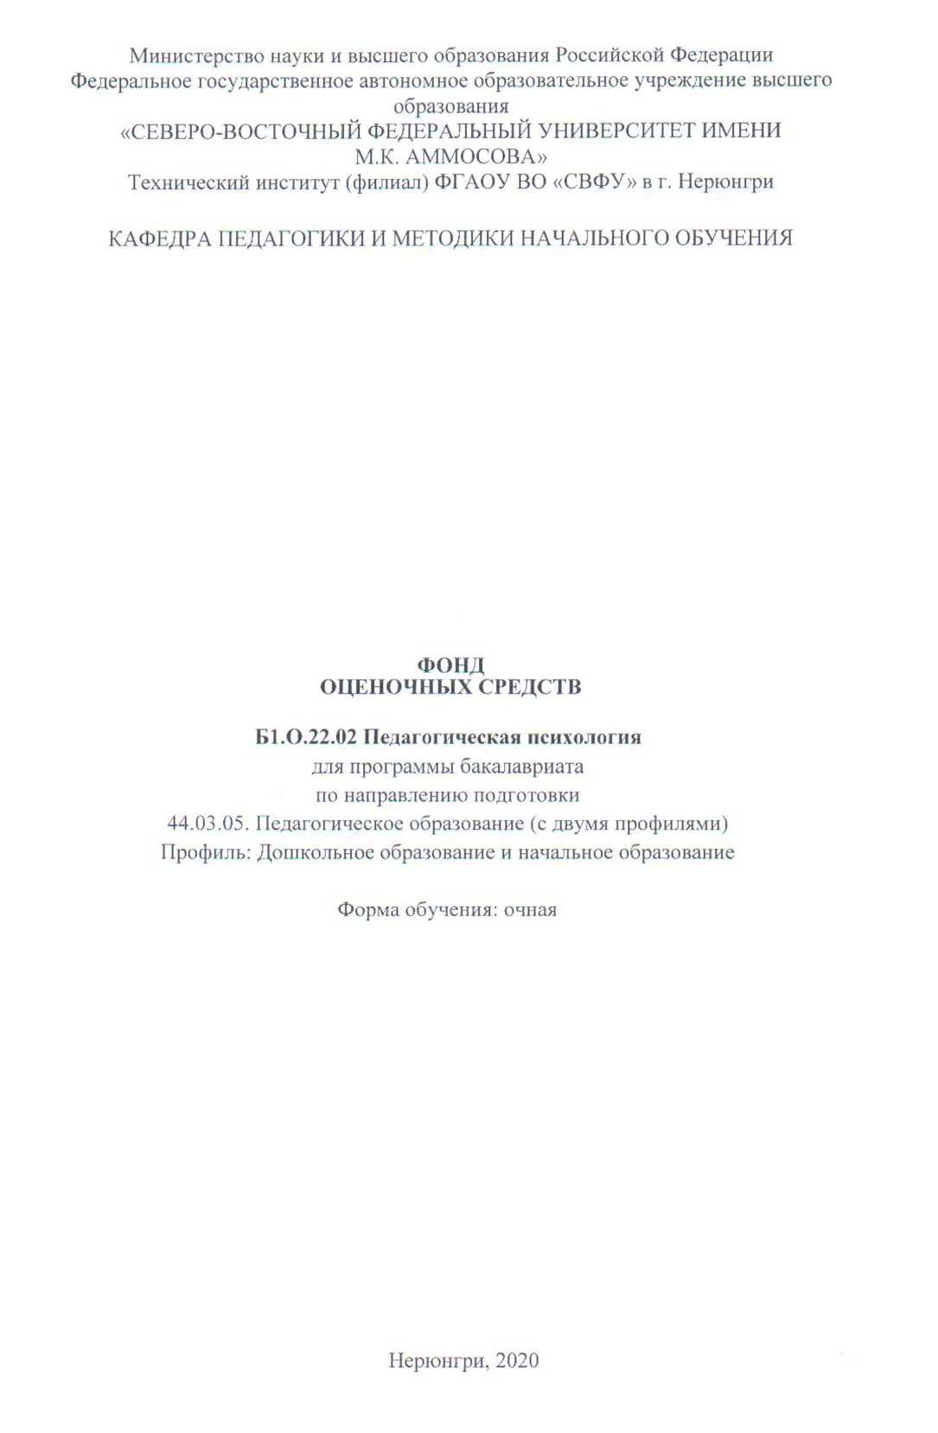

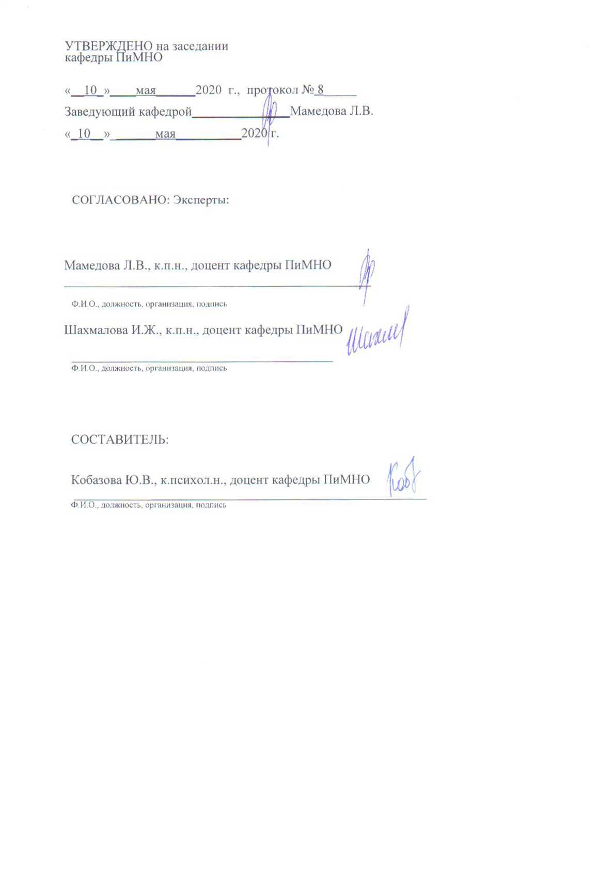

Паспорт фонда оценочных средств
по дисциплине (модулю) Педагогическая психология

7 семестр
№  п/п | Контролируемыеразделы (темы) дисциплины | Планируемые результаты освоения программы (содержание и коды компетенций) | Планируемые результаты обучения по дисциплине | Наименование оценочного средства
1. | Предмет и задачи  педагогической  психологии | Применяет различные приемы мотивации и рефлексии при организации совместной и индивидуальной учебной и воспитательной деятельности обучающихся, в том числе с особыми образовательными потребностями (ОПК-3.2);  Планирует и организует деятельность основных участников образовательных отношений в рамках реализации образовательных и других видов программ (ОПК-7.3);  Осуществляет трансформацию специальных научных знаний в соответствии с психофизиологическими, возрастными, познавательными особенностями обучающихся, в т.ч. с особыми образовательными потребностями (ОПК-8.1). | знать:  - концепцию содержания образования с учетом сложившихся в науке парадигм психологического знания; особенности педагогической деятельности в разных образовательных системах;  уметь:  - учитывать особенности психологических знаний и умений при построении и реализации курсов обучения учащихся, их целей, содержания и процесса обучения; осуществлять учебно-педагогическое сотрудничество и общение в образовательном пространстве;  - анализировать учебно-воспитательный процесс с позиций достижений современной психологии и педагогики;  - проектировать программы коррекции образовательной среды.  владеть:  - основными понятиями педагогической психологии;  - этическими нормами учителя и воспитателя, а также проведения психолого-педагогических исследований;  - способностью планировать и организовывать деятельность основных участников образовательных отношений в рамках реализации образовательных и других видов программ | Анализ Практические занятия,  Выполнение письменных практико-ориентированных заданий, аттестационная работа, контрольная работа, экзамен
2. | Психология обучения
3. | Психология воспитания
4. | Психология  педагогического  воздействия

* Наименование темы(раздела)указывается в соответствии с рабочей программой дисциплины.
Министерство науки и высшего образования Российской Федерации
Технический институт (филиал) федерального государственного автономного образовательного учреждения высшего образования «Северо-Восточный федеральный университет имени М.К. Аммосова» в г. Нерюнгри

КАФЕДРА ПЕДАГОГИКИ И МЕТОДИКИ НАЧАЛЬНОГО ОБУЧЕНИЯ

1.Программа экзамена

Экзамен по дисциплине «Педагогическая психология» проводится в форме собеседования по экзаменационным билетам. Экзаменационный билет включает два теоретических вопроса.
Вопросы к экзамену:
- Предмет, задачи, структура педагогической психологии.
- Структура педагогической психологии.
- Методы педагогической психологии.
- Образование в общекультурном контексте.
- Образование как система. Образование как процесс. Образование как результат.
- Основные тенденции современного образования.
- Методологические основы образовательного процесса.
- Личностно-деятельностный подход как основа организации образовательного процесса.
- История становления педагогической психологии. Три этапа становления педагогической науки.
- Педагог как субъект педагогической деятельности.
- Педагог в мире профессиональной деятельности.
- Мотивация педагогической деятельности.
- Педагогические функции и умения.
- Структура педагогических способностей. Личностные качества в структуре субъекта педагогической деятельности.
- Эмпатические качества педагога. Эмоциональная устойчивость педагога.
- Ролевой репертуар учителя, воспитателя.
- Стиль педагогической деятельности.
- Влияние особенностей личности и характера педагога на формирование личности ребенка.
- Профессиональное мастерство педагога.
- Психогигиена педагогического труда.
- «Профессиональные опасности» влияния педагогического труда на личностные и индивидуальные особенности учителя и воспитателя.
- Обучающийся как субъект педагогического процесса.
- Возрастная характеристика субъектов учебной деятельности.
- Обучаемость как важнейшая характеристика субъекта учебной деятельности.
- Учебная деятельность.
- Предметное содержание учебной деятельности. Внешняя структура учебной деятельности.
- Учебная мотивация как компонент структуры учебной деятельности.
- Учебная задача в структуре учебной деятельности. Учебная задача и проблемная ситуация.
- Усвоение - центральное звено учебной деятельности. Общая характеристика усвоения. Этапы, стадии усвоения.
- Самостоятельная работа - высшая форма учебной деятельности. Основные требования к самостоятельной работе.
- Индивидуально-психологические детерминанты самостоятельной работы.
- Психология воспитания: сущность и законы. Отличие процессов обучения и воспитания.
- Психологические основы методов воспитания. Классификация методов воспитания по разным основаниям.
- Место педагога в современном обществе. Психологические требования к личности педагога.
- Общие и специальные способности педагога. Индивидуальный стиль деятельности педагога.
- Педагогической направленность: понятие и структура.
- Педагогические способности и стиль педагогической деятельности.
- Специфика педагогического общения. Социально-психологические аспекты и 39) Личностно-профессиональные качества и умения учителя, важные для общения.
- Мотивация как компонент учебной деятельности. Пути формирования учебной мотивации.
- Учебная задача, учебные действия и операции.
- Действия контроля и самоконтроля, оценки и самооценки.

Компетенции | Характеристика ответа на теоретический вопрос | Количество набранных баллов
ОПК-3.2; ОПК-7.3; ОПК-8.1 | Дан полный, развернутый ответ на поставленный вопрос, показана совокупность осознанных знаний по дисциплине, доказательно раскрыты основные положения вопросов; в ответе прослеживается четкая структура, логическая последовательность, отражающая сущность раскрываемых понятий, теорий, явлений. Знание по предмету демонстрируется на фоне понимания его в системе данной науки и междисциплинарных связей. Ответ изложен литературным языком с использованием современной гистологической терминологии. Могут быть допущены недочеты в определении понятий, исправленные студентом самостоятельно в процессе ответа. | 23-30 б.
ОПК-3.2; ОПК-7.3; ОПК-8.1 | Дан полный, развернутый ответ на поставленный вопрос, показано умение выделить существенные и несущественные признаки, причинно-следственные связи.. Могут быть допущены 2-3 неточности или незначительные ошибки, исправленные студентом с помощью преподавателя. Студент способен понять принципы организации научного исследования, способы достижения и построения научного знания | 19-22 б.
ОПК-3.2; ОПК-7.3; ОПК-8.1 | Дан недостаточно полный и недостаточно развернутый ответ. Студент не способен самостоятельно выделить существенные и несущественные признаки и причинно-следственные связи. В ответе отсутствуют выводы. Умение раскрыть значение обобщенных знаний не показано. | 15-18 б.
ОПК-3.2; ОПК-7.3; ОПК-8.1 | Ответ представляет собой разрозненные знания с существенными ошибками по вопросу. Присутствуют фрагментарность, нелогичность изложения. Студент не осознает связь обсуждаемого вопроса по билету с другими объектами дисциплины. Отсутствуют выводы, конкретизация и доказательность изложения  или  Ответ на вопрос полностью отсутствует  или  Отказ от ответа | 0 б.

Министерство науки и высшего образования Российской Федерации
Технический институт (филиал) федерального государственного автономного образовательного учреждения высшего образования «Северо-Восточный федеральный университет имени М.К. Аммосова» в г. Нерюнгри

КАФЕДРА ПЕДАГОГИКИ И МЕТОДИКИ НАЧАЛЬНОГО ОБУЧЕНИЯ

2.Темы семинарских занятий

Тема 1. «Предмет задачи, проблемы педагогической психологии»
- Что является предметом педагогической психологии?
- Укажите особенности исторического изменения предмета педагогической психологии.
- В чем сущность биогенетического и социогенетического направлений в развитии педагогической психологии?
- Назовите основные задачи педагогической психологии.
- В чем проявляется единство возрастной психологии и педагогической психологии в системе психологических знаний о ребенке?
- Каковы основные сферы действия педагогической психологии и педагогики?
Тема 2. «Проблемы педагогической психологии»
- В чем суть проблемы соотношения развития и обучения? Отразить в схеме.
- Раскройте прикладной аспект для педагогической практики решения проблемы выделения сенситивных периодов в развитии.
- Какие подходы к решению проблемы готовности детей к обучению в школе существуют в отечественной науке и практике?
- В чем особенности педологии как науки?

Тема 3. «Модель психологической службы в образовании»
Практические задания
Наиболее продуктивные подходы к пониманию места психолога в образовании заключаются в следующем:
- психолог- диагност ситуации, помогающей ребенку выбрать путь развития, найти для него программу обучения с учетом индивидуальных особенностей;
- психолог – конфликтолог и психотерапевт;
- психолог – проектировщик ситуации развития ребенка и образовательной среды в целом;
- психолог, отвечающий за выстраивание коммуникаций в образовательной среде учреждения;
- психолог, отвечающий за сохранение психологического здоровья детей;
- психолог – консультант по управлению и специалист по развитию школы как образовательного учреждения.
Практико-ориентированные задания:
Создать свою модель психологической службы в образовании.
- Наметить цели, задачи, функции службы.
- Определить структуру службы.
- Наметить действия психологической службы по отношению к каждому из субъектов образования.
Группа экспертов:
Выработать требования, по которым можно судить, что определенная модель психологической службы наиболее эффективная.
Тема 4. Методы педагогической психологии
- В чем суть методологических основ психологического исследования и их реализации в педагогической психологии?
- Какова взаимосвязь методологии, методов и методик исследования в педагогической психологии?
- Дайте характеристику основным специальным методам педагогической психологии.
- В чем особенности применения метода наблюдения в психолого-педагогических исследованиях?
- Назовите основные виды эксперимента в педагогической психологии и дайте их сравнительную характеристику.
- В чем суть формирующего эксперимента в педагогической психологии?
Тема 5. Анализ основных методов педагогической психологии
- Составьте схему, отражающую классификацию методов психолого-педагогического исследования по разным основаниям.
- Составить схему, отражающую основные этапы психолого-педагогического исследования.
- Выделите достоинства и недостатки применения метода беседы в психолого-педагогических исследованиях. Составить таблицу.
- Составить рекомендации, отражающие специфику использования метода изучения продуктов «деятельности» в педагогической психологии?
- Дайте общую характеристику метода эксперимента и сформулируйте основные требования к его применению в педагогической психологии.
Тема 6. Учение и научение
- Назовите основные теории научения.
- Какие существуют виды научения у человека?
- Чем отличаются когнитивные теории научения от бихевиористских и условно-рефлекторных?
- Назовите и дайте характеристику основным уровням ассоциативного и интеллектуального научения.
- Какие уровни научения принято выделять в психологии?
- В чем суть междисциплинарного подхода к учению?
- Охарактеризуйте учение как разновидность человеческой деятельности.
- Назовите основные теории учения в отечественной психологии.
- В чем суть деятельностного подхода к усвоению социального опыта?
- В чем суть теории поэтапного формирования умственных действий и понятий?
- Сравнить ассоциативные и интеллектуальные типы научения
- Сравнить АРТУ и ДТУ
- Сущность ТПФУД ее отличие от АРТУ И ДТУ

Тема 7. «Учебная деятельность»
- Понятие об учебной деятельности (УД). Основные ее характеристики. Отличие УД от других видов деятельности.
- Важнейший элемент структуры УД – учебно-познавательный мотив.
а) отличие учебно-познавательного мотива от широкого познавательного.
б) Каким образом появляются учебно-познавательные мотивы у учащихся?
в) Перечислить известные внешние мотивы по отношению к УД, которые могут оказать влияние на процесс формирования УД.
г) в чем актуальность формирования учебно-познавательных мотивов именно в начальной школе?
- Учебная задача как второй компонент структуры УД.
а) Отличие учебной задачи от учебного задания.
б) охарактеризовать данный компонент структуры УД.
- Учебные операции, входящие в состав способа действия – важный элемент структуры УД.
а) В чем актуальность формирования данного компонента учебной деятельности.
б) Сформулируйте основные требования, предъявляемые к формированию указанного компонента.
- Контроль – один из важнейших компонентов УД.
а) Что понимается под контролем в структуре УД.
б) Какой вид контроля необходимо осуществлять в рамках УД?
- Оценка как компонент в структуре УД.
а) В чем функция оценки в УД?
б) В чем основная функция контрольной работы, которая проводится в целях оценки?
- Наиболее рациональные пути формирования УД.

Тема 8. Психологическая готовность к обучению в школе
- Охарактеризуйте особенности физического и психического развития детей, начинающих обучение в 1 классе.
- Охарактеризуйте изменение мотивов поведения ребенка 6-7 лет.
- На конкретных примерах покажите особенности формирования произвольного поведения ребенка, поступающего в 1 класс.
- Охарактеризуйте основные варианты развития, которые можно наблюдать у детей, поступающих в школу.
- Какими должны быть системы отношений «ребенок-родитель», «ребенок-учитель», «ребенок-ребенок» для успешной адаптации к школе.
- Как связаны понятия «готовность к школе» и «адаптация к школе».

Тема 9. Школьная неуспеваемость
- 1.Понятие обучаемости и ее структура.
- Характеристика высокой и низкой успеваемости.
- По каким признакам можно судить о степени обучаемости?
- Характеристика каждого типа неуспевающих учащихся.
Практико-ориентированные задания:
  - Составить анкету на выявление мотивов учения младшего школьника.
  - Составьте план наблюдения за признаками, по которым можно судить о степени обучаемости
  - Составьте программу работы с учеником каждого типа неуспеваемости.
  - Предложите свои методы преодоления каждого типа неуспеваемости.
Тема 10. Психология воспитания
- В чем проявляется взаимосвязь обучения и воспитания?
- Чем различаются трактовки понятия "воспитание" - в широком социальном и узком смысле?
- Приведите основные классификации видов воспитания.
- Какие аспекты воспитания изучает философия? Какие аспекты воспитания изучает педагогика, а какие - психология?
- Охарактеризуйте основные уровни воспитанности и воспитуемости по А.К. Марковой.
- Что такое «воспитывающее обучение»?
- В чем особенности формирования нравственной основы учащихся?
- Что такое эмпатия? Охарактеризуйте роль эмпатии в нравственном воспитании учащихся.
- Раскройте суть концепции нравственного развития Кольберга.
Тема 11. Психология педагогической деятельности
- Как определяется педагогическая деятельность в психолого-педагогической литературе?
- Назовите основные компоненты структуры педагогической деятельности.
- Назовите основные функции педагогической деятельности. Их сущность.
- В чем проявляются основные противоречия педагогической деятельности?
- Дайте характеристику основных уровней продуктивности педагогической деятельности по Н.В. Кузьминой.
- Как проявляется профессиональное самосознание учителя в его деятельности?
- Какие функции выполняет самосознание и самооценка в профессиональной деятельности учителя.
- Дайте определение понятия «педагогическая направленность». Виды педагогической направленности.
- Чем отличается точка зрения Л.М. Митиной на педагогическую направленности от точки зрения Н.В. Кузьминой?
- Общие и специальные способности педагога. Индивидуальный стиль деятельности педагога.
Тема 12. Педагог как субъект педагогической деятельности.
1. Педагог как субъект педагогической деятельности.
2. Педагог в мире профессиональной деятельности.
3.Мотивация педагогической деятельности.
4. Педагогические функции и умения.
5. Чувство собственного достоинства как профессиональное качество.
Тема 13. Личностные проблемы начинающих учителей.
1. Проблемы профессиональной подготовки и личностного развития учителей.
2. Профессиональное мастерство педагога: совершенствование и самосовершенствование.
3. Эффективность деятельности учителя и критерии ее оценки. Критерии педагогического мастерства.
4. Педагогическая деятельность как творчество.
Тема 14. Оценочная деятельность педагога.
1. Контроль, оценка и учет работы учащихся.
2. Оценка как обратная связь.
3. Оценочное суждение. Одобрение. Замечание.
4. Оценка и отметка. Содержательная оценка. Косвенная оценка. Невербальная оценка.
5. Проблемы безотметочного обучения.
6.Влияние стиля оценочной деятельности на развитие личности ребенка, его познавательную активность, взаимоотношения с педагогом. Персональная значимость оценки.
Тема 15. Психологический анализ урока.
1. Психологический анализ урока.
2. Психологический анализ урока в деятельности педагога.
3. Форма психологического анализа урока.
4. Уровни психологического анализа урока: предваряющий, текущий, ретроспективный. Схема психологического анализа урока.
Тема 16. Психология педагогического воздействия.
1. Проблема формирования личности в коллективе.
2. Влияние различных стилей руководство на успешность деятельности и развитие детского коллектива, развитие личности ребенка в коллективе.
3. Роль семьи в воспитании детей
4. Совокупность психологических факторов, положительно и отрицательно влияющих на воспитание детей в семье и способы их регуляции.
Тема 17. Педагогическое общение.
1. Понятие и функции педагогического общения.
2. Педагогическая коммуникация.
3. Социальная педагогическая перцепция.
4. Взаимодействие и влияние в педагогическом общении.
5. Условия эффективного педагогического общения.
Тема 18. «Психолого-педагогическое исследование»
  - Основные разделы педагогической психологии.
  - Предметная область психологии обучения, психологии воспитания и психологии учителя.
  - Организация психолого – педагогического исследования. Методы исследования в педагогической психологии.
  - Классификация методов.
  - Формирующий эксперимент как ведущий метод педагогической психологии.
Критерии оценки:
При оценке ответа студента используются следующие критерии:
- полнота и правильность ответа;
- степень осознанности, понимания изученного;
- языковое оформление ответа.

0 баллов – ставится, если студент не готов.
2 балла - студент показывает поверхностные знания, допускает ошибки, но указанные недостатки позднее ликвидировал, в рамках установленного преподавателем графика.
3 балла – выставляется за грамотно изложенный материал, показан высокий уровень освоения студентом учебного материала; проявляет умение использовать теоретические знания при выполнении практических задач; присутствует обоснованность и четкость изложения ответа; работа содержит обобщенные выводы и рекомендации; активно использованы электронные образовательные ресурсы.

Министерство науки и высшего образования Российской Федерации
Технический институт (филиал) федерального государственного автономного образовательного учреждения высшего образования «Северо-Восточный федеральный университет имени М.К. Аммосова» в г. Нерюнгри

КАФЕДРА ПЕДАГОГИКИ И МЕТОДИКИ НАЧАЛЬНОГО ОБУЧЕНИЯ

3.Аттестационная работа
Образцы практико-ориентированных заданий к аттестационной работе представлены в виде тем СРС и в семинарских занятиях.
СРС 1. Практико-ориентированные задания:
Составить анкету на выявление мотивов учения младшего школьника.
Составьте план наблюдения за признаками, по которым можно судить о степени обучаемости
Составьте программу работы с учеником каждого типа неуспеваемости.
Предложите свои методы преодоления каждого типа неуспеваемости.
СРС 2. Практико-ориентированные задания:
- Сформулируйте пути формирования компетентностей учеников на основе опыта учителей-практиков.
- Проанализируйте урок исходя из компонентов учебной деятельности.
- Разработайте учебный мини-проект на тему: «Роль педагогической психологии в образовательной среде современной школы/детского сада» и подготовьте презентацию проекта.
СРС 3. Практико-ориентированные задания:

На основе самодиагностики разработать план личного и профессионального развития в сфере педагогической деятельности
СРС 4. Практико-ориентированные задания:
По одному из видов воспитания подготовить психологическое обоснование целеполагания, выбора методов, форм и средств психолого-педагогических воздействий.

Критерии оценки:
0 баллов – ставится, если студент не сдал работу.
1 балл - студент показывает поверхностные знания, допускает ошибки, но указанные недостатки позднее ликвидировал, в рамках установленного преподавателем графика, сдал работу позже установленного срока.
2 балла – выставляется за грамотно изложенный материал, показан высокий уровень освоения студентом учебного материала; проявляет умение использовать теоретические знания при выполнении практических задач; сдал работу в срок.

Министерство науки и высшего образования Российской Федерации
Технический институт (филиал) федерального государственного автономного образовательного учреждения высшего образования «Северо-Восточный федеральный университет имени М.К. Аммосова» в г. Нерюнгри

КАФЕДРА ПЕДАГОГИКИ И МЕТОДИКИ НАЧАЛЬНОГО ОБУЧЕНИЯ

4.Контрольная работа

Комплект заданий для контрольной работы
По данной дисциплине осуществляется одна контрольная работа включающая в себя 3 задания.
1 задание.
Разработать план-схему диагностики и анализа возрастных и индивидуальных особенностей учащегося (воспитанника) в контексте одной из тем дисциплины.
2 задание.
Провести теоретический анализ, выбор и обоснование эффективной теории обучения.
3 задание.
Составить психолого-педагогическую характеристику дошкольного / младшего возраста и особенности диагностики познавательных процессов.

Критерии оценки:
0 баллов – ставится, если студент не сдал работу.
5 баллов – ставится при условии, если студент демонстрирует, ниже среднего уровня знания, слабо владеет навыками анализа, не умеет использовать научную литературу; сдал работу позже срока.
6 баллов – студент демонстрирует хороший уровень знаний, твердо знает материал, но дает не точные ответы на заданные вопросы, в содержании работы допущены непринципиальные ошибки, которые должны быть позднее ликвидированы в ходе промежуточной аттестации; сдал работу позже срока.
7 баллов – студент обладает необходимыми навыками научно-исследовательского анализа, с достаточной полнотой излагает учебный материал, обнаруживает понимание материала, не достаточно точно обосновывает свои суждения, затрудняется в приведение примеров; сдал работу в срок.
8 баллов – выставляется за грамотно изложенный материал, показан высокий уровень освоения студентом учебного материала; проявляет умение использовать теоретические знания при выполнении практических задач; присутствует обоснованность и четкость изложения ответа; работа сдана в срок.

